**Dlaczego wybrać buty Nidecker Tracer 2021?**

**Wybór butów do jazdy na nartach albo na snowboardzie nie jest najprostszą rzeczą. Trzeba zwrócić uwagę na parę czynników, żeby buty były dobrze dopasowane do użytkownika. Czy warto sprawdzić buty Nidecker Tracer 2021?**

Jazda na snowboardzie jest świetną zabawą, dodatkowo jest bardzo pożyteczna do zdrowia. Jeżeli chodzi o wyposażenie, to nie kończy się ono na samej desce. Żeby jeździć bezpiecznie i sprawnie trzeba wyposażyć się także w odpowiednie buty. Jak je dopasować, na co zwracać uwagę przy kupnie? Czy buty [Nidecker Tracer 2021](https://flowshop.pl/snowboard/buty-snowboardowe/buty-snowboardowe-nidecker/buty-snowboardowe-nidecker-meskie/buty-snowboardowe-nidecker-tracer-2xboa-blkcharcoal-13-2390) są dobrym wyborem?

**Czym różnią się buty snowboardowe.**

Podstawową różnicą między butami jest ich twardość, mianowicie dzielimy je na miękkie i twarde. Twarde używamy głównie do desek zjazdowych, dlatego można porównać je do butów narciarskich. Jest to także ten mniej popularny rodzaj obuwia niż miękkie, które stanowią większość oferowanych na rynku.

Miękkie buty są najlepszym rozwiązaniem dla początkujących, którzy dopiero zaczynają swoją przygodę w snowboardzie. Jednak w zależności od modelu mogą się od siebie bardzo różnić. W zależności od sztywności, rozmiaru, budowy czy tworzywa. Dlatego mogą się też różnić ceną, od kilkuset złotych do nawet kilku tysięcy! Jeżeli chodzi o twardość to posiadamy skalę flex, wraz z jej wzrostem rośnie też sztywność. Deski dla początkujących są przeznaczone dla miękkiego lub średnio twardego obuwia. A jak na tej skali wypadają buty **Nidecker Tracer 2021**?

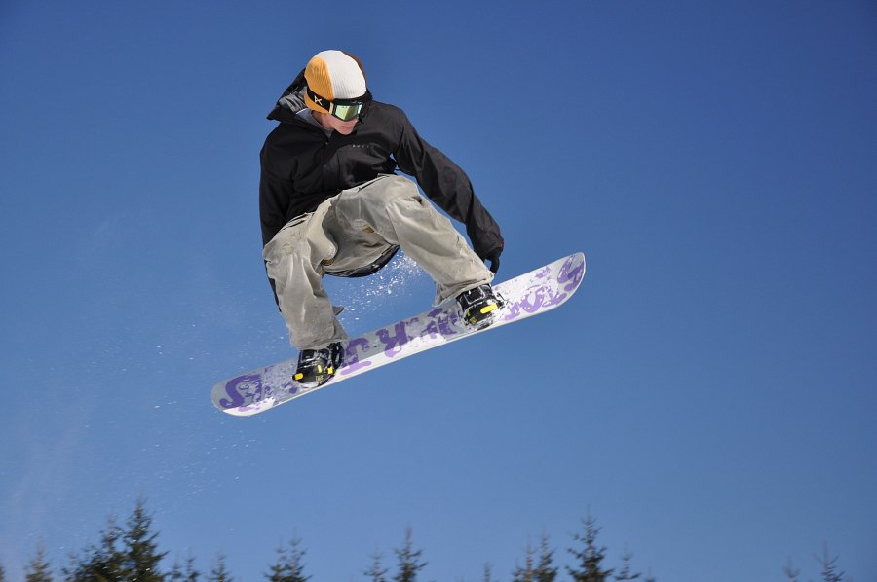

**Czym charakteryzują się buty Nidecker Tracer 2021?**

Są one elegancko zaprojektowanymi butami przeznaczonymi dla tych bardziej zaawansowanych snowboardzistów. Jeżeli chcecie lekkiego, progresywnego i średnio elastycznego buta, to buty *Nidecker Tracer 2021* są właśnie dla Ciebie! Dzięki nowemu systemowi Dual Zone Boa zapewniają całkowity komfort, bezuciskowe dopasowanie i idealne trzymanie pięty. Nie czekaj, sprawdź dostępne buty na naszej nowej stronie i przekonaj się co mamy Ci do zaoferowania!